Sistemas y Organizaciones – Primer Entrega – Parte I
Empresa Intel
Intel : Misión, Valores y Objetivos:
En lugar de centrarse en sus tecnologías, la declaración de la misión corporativa de Intel se centra en cambio en las personas que utilizan sus productos de tecnología. La declaración de misión de la empresa Intel es:
"Encantar a nuestros clientes, empleados y accionistas mediante la entrega sin descanso. Los avances de plataforma y tecnología son esenciales para la forma en que trabajamos y vivimos.”

Para definir más concretamente sus actividades, Intel ofrece a sus empleados los objetivos, que describen lo que la empresa proyecta a futuro para mantener el nivel de calidad :
- Extender nuestra tecnología de silicio y liderazgo en fabricación
- Entregar microprocesadores de calidad y plataformas
- Aumentar la rentabilidad en todo el mundo
Otro enfoque importante dentro de la empresa Intel, son los valores que definen la manera en que los empleados de la empresa hacen su trabajo y toman las decisiones. Los valores de Intel son:
- Orientación al cliente
- Orientación a resultados
- Toma de Riesgos
- Gran lugar para trabajar
- Ajustes de Calidad
- Disciplina
Nuestra misión: Aprovechar la eficacia de la Ley de Moore para aportar dispositivos inteligentes y conectados a cada persona en el planeta.

Fuente : http://retailindustry.about.com/od/retailbestpractices/ig/Company-Mission-Statements/Intel-Mission-Statement---Values.htm

Organigrama de Intel

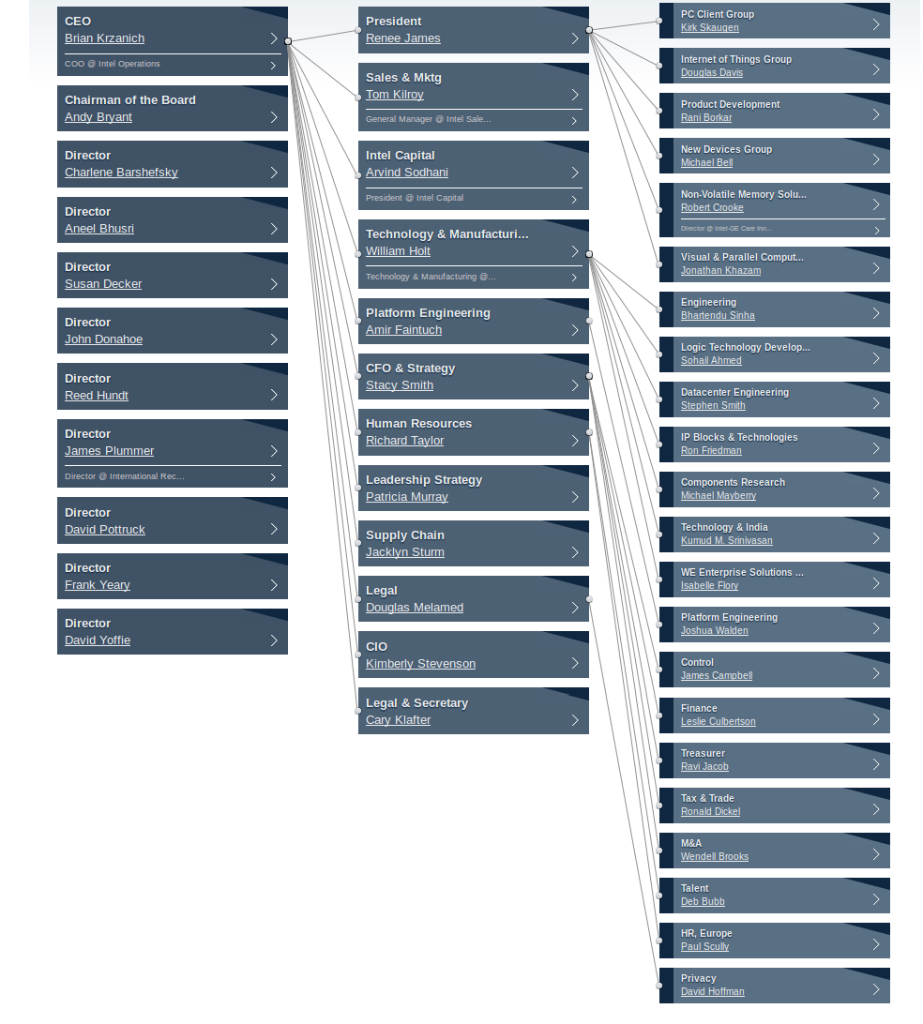

Empresa Lenovo

En Lenovo, nuestra visión de futuro consiste en la creación de dispositivos personales que inspiren a un mayor número de personas, una cultura a la que se quieran unir más personas y un negocio duradero y de confianza respetado en todo el mundo. Esta visión de futuro nos sirve de guía en el camino hacia el logro de nuestra misión: convertirnos en una de las principales empresas distribuidoras de tecnología personal.
Alcanzaremos nuestros objetivos con la ayuda de:
- Los ordenadores personales: liderando el sector de los PC y ganándonos el respeto por nuestra capacidad de innovación y nuestra calidad.
- La convergencia: liderando el sector con un ecosistema de dispositivos, servicios, aplicaciones y contenido para que los usuarios puedan permanecer conectados con sus contactos y con el contenido de la red.
- La cultura: obteniendo el reconocimiento como una de las mejores, más fiables y más respetadas empresas para las que trabajar y con las que hacer negocios
Nuestra Cultura :
Nuestra cultura describe lo que somos…… es nuestro ADN. Nosotros lo llamamos “Lenovo Way”, y reúne los valores que compartimos y las prácticas empresariales que empleamos. Es el medio a través del cual ejercemos nuestros compromisos del día a día. Este es el lema de la cultura “Lenovo Way”: Hacemos lo que prometemos y nos comprometemos con lo que hacemos.
Esta cultura también rige nuestro trabajo diario, utilizando lo que denominamos las 5 P:
- PLANIFICACIÓN antes del compromiso.
- PRESENTACIÓN de lo prometido.
- PRIORIDAD: primero la empresa.
- PRÁCTICA para mejorar día a día.
- Ser PIONEROS en la presentación de nuevas ideas.
Nuestra cultura es lo que nos ha permitido subir el listón a la hora de ofrecer innovaciones avanzadas, galardonados diseños y un potente rendimiento financiero.
Nuestros Profesionales :
Los profesionales de Lenovo comparten la aspiración de ser los mejores. Mientras servimos a nuestros clientes, trabajamos en equipo y contribuimos con la comunidad, estamos trabajando para construir una empresa única que ofrezca productos sin igual, creados y apoyados por profesionales que representan la riqueza de la diversidad cultural y de la experiencia. Nuestra fuerza reside en la diversidad. Y cada día, en cada proyecto nuevo, creamos un nuevo idioma basado en la inclusión y el respeto a los demás. Nos esforzamos por promover un entorno donde se fomente el espíritu empresarial y la propiedad. Un entorno de trabajo, donde el talento de las personas suponga un desafío y donde se reconozca y premie el esfuerzo individual.

Este link va a servir para la etapa de descripción de misiones y funciones (en el caso de elegir lenovo) : http://www.lenovo.com/lenovo/es/es/management.shtml .

Organigrama de Lenovo

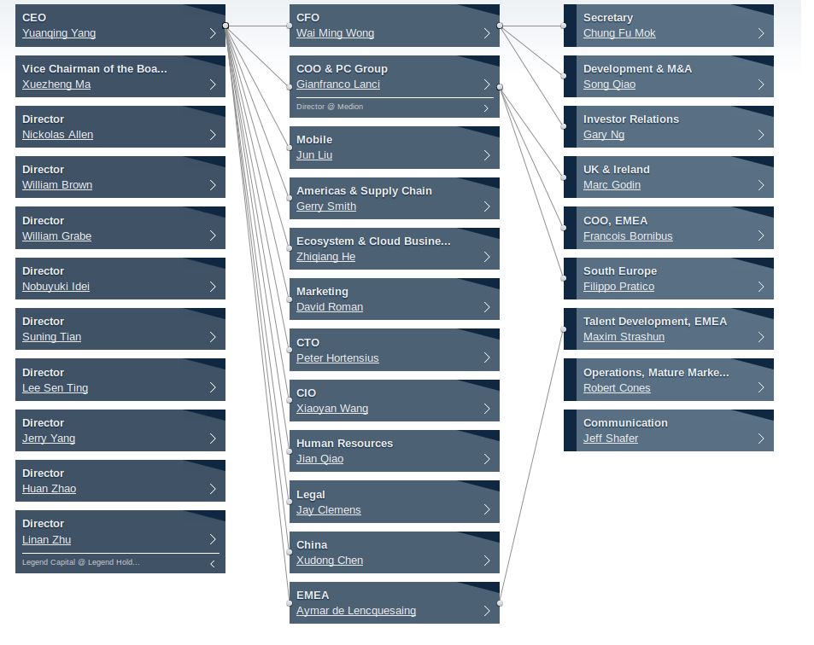
Empresa Alcatel

Alcatel One Touch es una empresa dedicada al diseño, desarrollo y comercialización a nivel mundial de una creciente gama de productos móviles y de internet, creados únicos, así como la gente que los usa.
En el marco del rápido crecimiento de la fabricación de teléfonos móviles, Alcatel simplifica el acceso al estilo de vida móvil actual, ofreciendo colores y dispositivos simples y fáciles de usar, equipados con la tecnología que las personas necesitan y a precios accesibles.
Alcatel One Touch es una marca de TCL Comunicaciones, una compañía pública que cotiza en la Bolsa de Hong Kong (2618.HK) y parte de la corporación TCL, una de las mayores compañías de consumo electrónico en el mundo.
Fuente : http://www.alcatelonetouch.com/ar/compania/quienes_somos.html

Organigrama de Alcatel

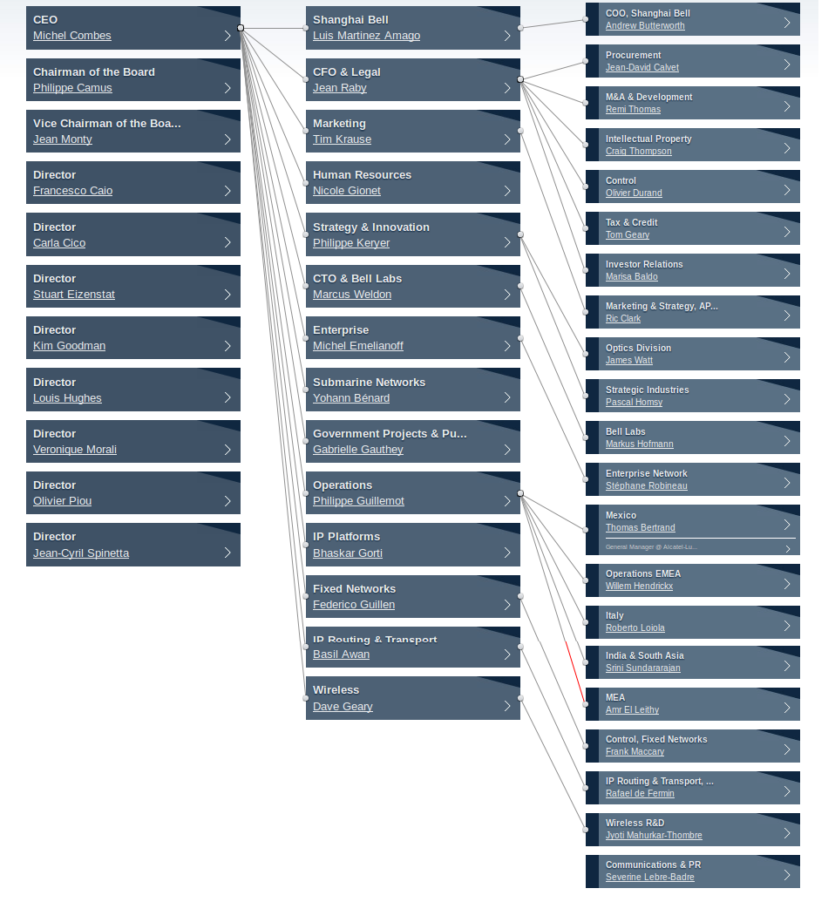

Palabras que no sabemos:
CEO: Chief executive Officer (Director ejecutivo)
CFO: Chief Financial Officer (Director de finanzas)
COO: Chief Operating Officer (Jefe de operaciones)
Bibliografía de Organigramas : http://www.theofficialboard.es/

Dudas :
- Misiones y funciones de cada área organizacional (p.e marketing, recursos humanos ?)
La idea es hacerlo basado en el organigrama de la empresa.
- Para cada área organizacional habrá uno o más procesos ? Cómo pueden identificarse? En que consiste separarlos por categoría ?

